Башкортостан Республикаһының Мишкэ районы муниципаль районының Баймырза ауыл советы  ауыл биләмәһе Советы  452353, Баймырза ауылы, Мичурин урамы, 10  Тел. 2-63-44, 2-63-42 | 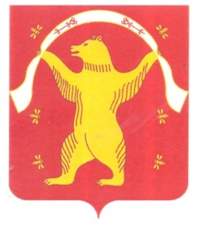 | Совет сельского поселения Баймурзинский сельсовет муниципального района Мишкинский район  Республики Башкортостан  452353, д.Баймурзино, ул.Мичурина, 10  Тел. 2-63-44, 2-63-42

КАРАР РЕШЕНИЕ

Об утверждении состава ревизионной комиссии Совета сельского поселения Баймурзинский сельсовет муниципального района Мишкинский район Республики Башкортостан двадцать седьмого созыва

В соответствии с Уставом Совета сельского поселения Баймурзинский сельсовет муниципального района Мишкинский район Республики Башкортостан и Положением ревизионной комиссии Совета сельского поселения Баймурзинский сельсовет муниципального района Мишкинский район Республики Башкортостан , Совет сельского поселения Баймурзинский сельсовет муниципального района Мишкинский район Республики Башкортостан двадцать шестого созыва РЕШИЛ:
1. Утвердить ревизионную комиссию Совета сельского поселения Баймурзинский сельсовет муниципального района Мишкинский район Республики Башкортостан двадцать шестого созыва в следующем составе:
1. Ильтубаев Анатолий Мингалиевич, депутат избирательного округа № 1 .
1. Яметов Владислав Вильич, депутат избирательного округа № 2 .
2. Зайнакаева Валентина Михайловна, депутат избирательного округа № 3.

Глава сельского поселения Б.Т. Байбулатов

д. Баймурзино
23 октября 2015 г.
№ 22 .

